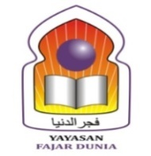
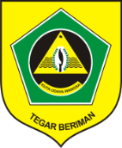
TUGAS RUMAH BAHASA INGGRIS XII MIPA 1, MIPA 2, IPS 1
SMA FAJAR DUNIA
2019-2020

Note:
- Silahkan baca dan kerjakan latihan soal di buku USBN PREDIKSI UNBK BAHASA INGGRIS SMA TAHUN 2019/2020
- Jika menemukan teks bacaan, tentukan jenis teks, struktur bahasa dan tujuan dari teks tersebut.
- Kerjakan langsung di buku USBN.
Terima kasih .

